#### ДЗ.

Сначала сборка фронтенда.

Зашел в папку фронтенд проекта и запустил в терминале npm run build. Получил новую поддиректорию build. Сборка была выполнена с предупрждениями.

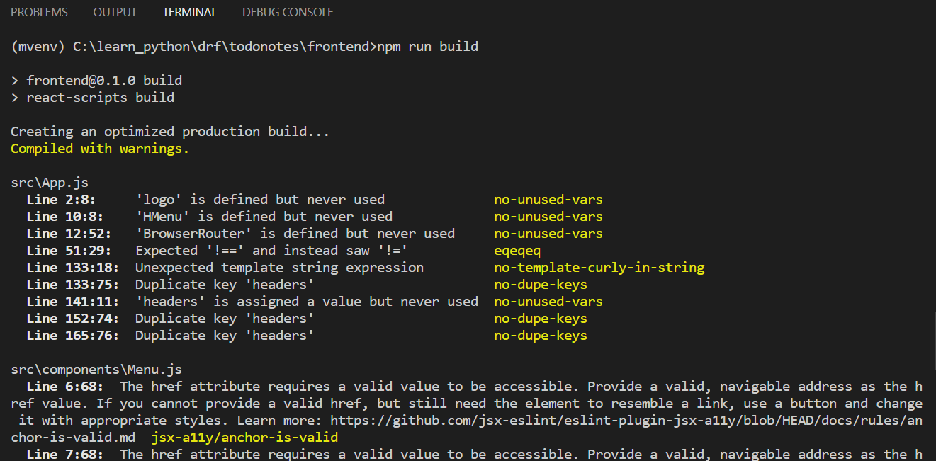

После этого хотел закоммитить проект с этой папкой (по сути эту папку). Но было nothing to commit.

Трудности возникли с установкой модуля venv. Устаналвивался очень долго. Видимо, не были выполнены update, upgrade. Поэтому параллельно происходило обновление. Были сообщения об ошибках. В результате после перезагрузки убунту не запускается. Error failed to send host log message.

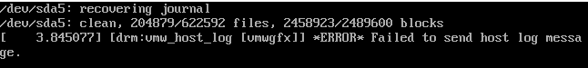

Fix <https://forums.virtualbox.org/viewtopic.php?f=25&t=99390>

1. Shut down all programs. You will have to shut down, unplug, and restart your host.  
  
2. Look into [I have a 64bit host, but can't install 64bit guests](https://forums.virtualbox.org/viewtopic.php?f=1&t=62339), 2nd post, points 2 & 3 and ensure that none of these things are running:  
DeviceGuard  
CredentialGuard  
Windows Defender's Core Isolation  
  
3. Find the Command Prompt icon, right click it and choose Run As Administrator.  
  
4. Enter this command:  
  
**bcdedit /set hypervisorlaunchtype off**  
  
Some report this command was needed also:  
  
**DISM /Online /Disable-Feature:Microsoft-Hyper-V**  
  
5. Enter this command:  
  
**shutdown -s -t 2**  
  
6. When the computer turns off, **unplug it for 20 seconds**. Then plug it in again and boot up Windows 10.

Проблема пропала после переустановки убунту на вм с большими ресурсами. Получилось даже быстро.

В склонированном репозитории был файл requirements. Установил завиосисомсти pip install –r requirements.txt.

Установил также и node.js с npm (sudo apt install nodejs, sudo apt install npm). Поскольку до этого работал на windows.

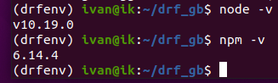

Потом в недрах django-graphene возникла ошибка, где надо было заменить force_text на force_str.

После этого запустил python3 manage.py runserver и увидел свой api.

Запустить фронт не удалось.

Потребовалось установить npm modules. Т.е. по сути создать окружение реакт. В процессе этого потрбеовлаось обновить node js. Обновил до версии, на которой разрабатывал.

Потом не мог найти модуль semver. node cannot find module semver.

Вспомнил, что, кажется, на уроке с этим не замарачивались а потом увидел в папке фронтенд файл гитигноре, где как раз и обнаружил, что сборку следует пропускать. Закомментил это. Запушил на гитхаб, удалил папку проекта из директории и склонировал проект с гита заново.

Сформировал структуру проекта, как на уроке.

Пытался скачать нужные версии. Docker pull postgres. Но потом разобрался, что скаичваться они будут во время запуска контейнера.

Команда docker-compose up –build выполнилась лишь с sudo. Что-то скачивалось. В итоге после исправления еще пары опечаток увидел такую картину.

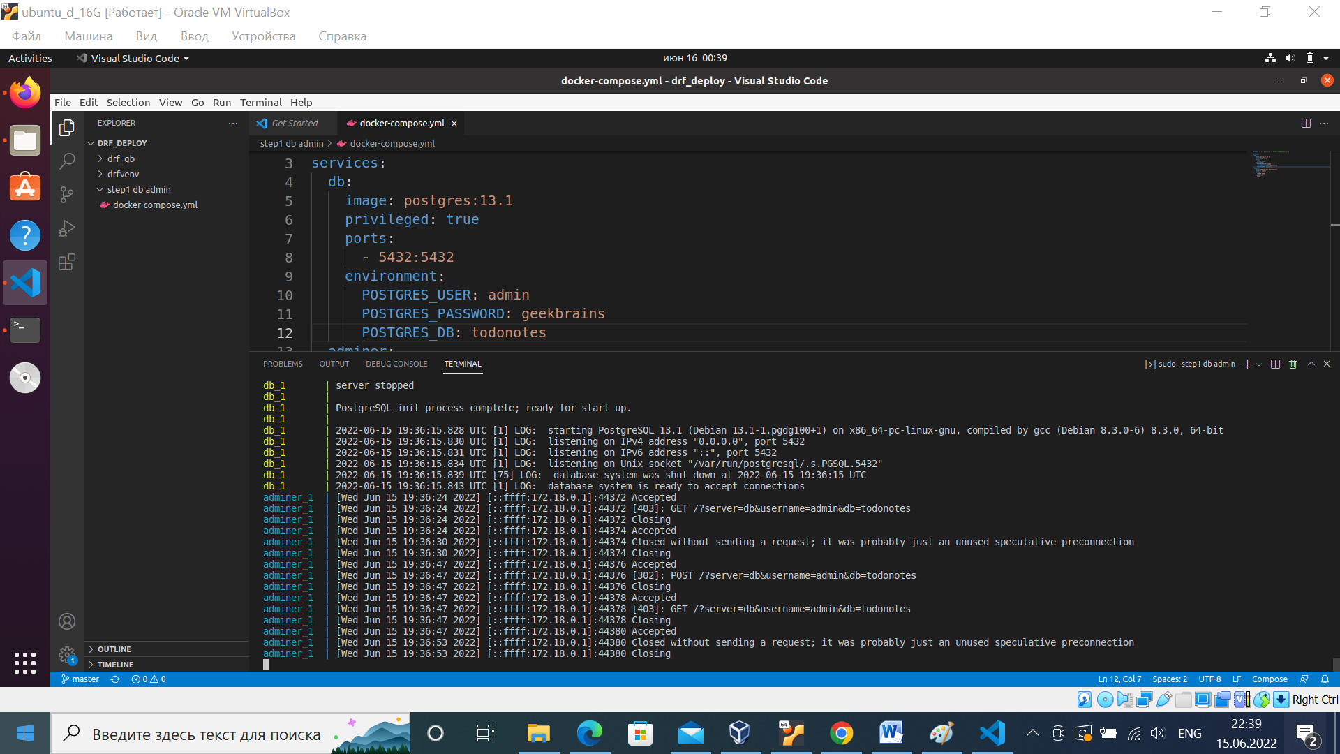

Возникла ошибка. Из-за того, что запрос «спекулятивный».

А в браузере connection refused.

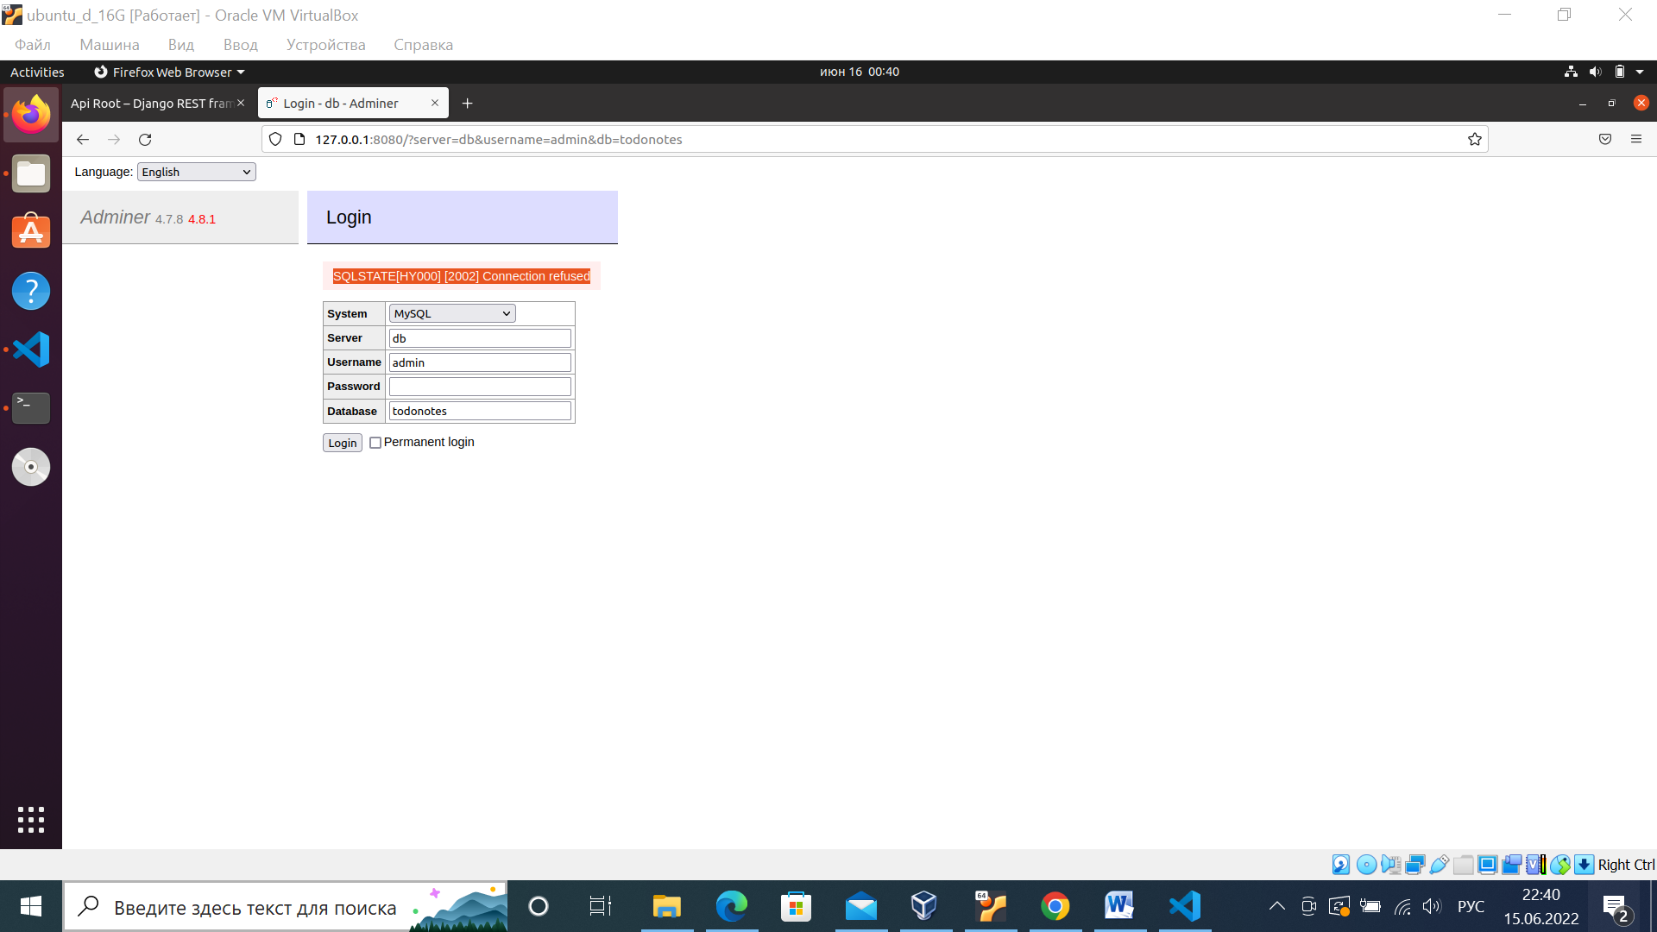

Но контейнеры запущены. Здесь же и docker-compose.yml.

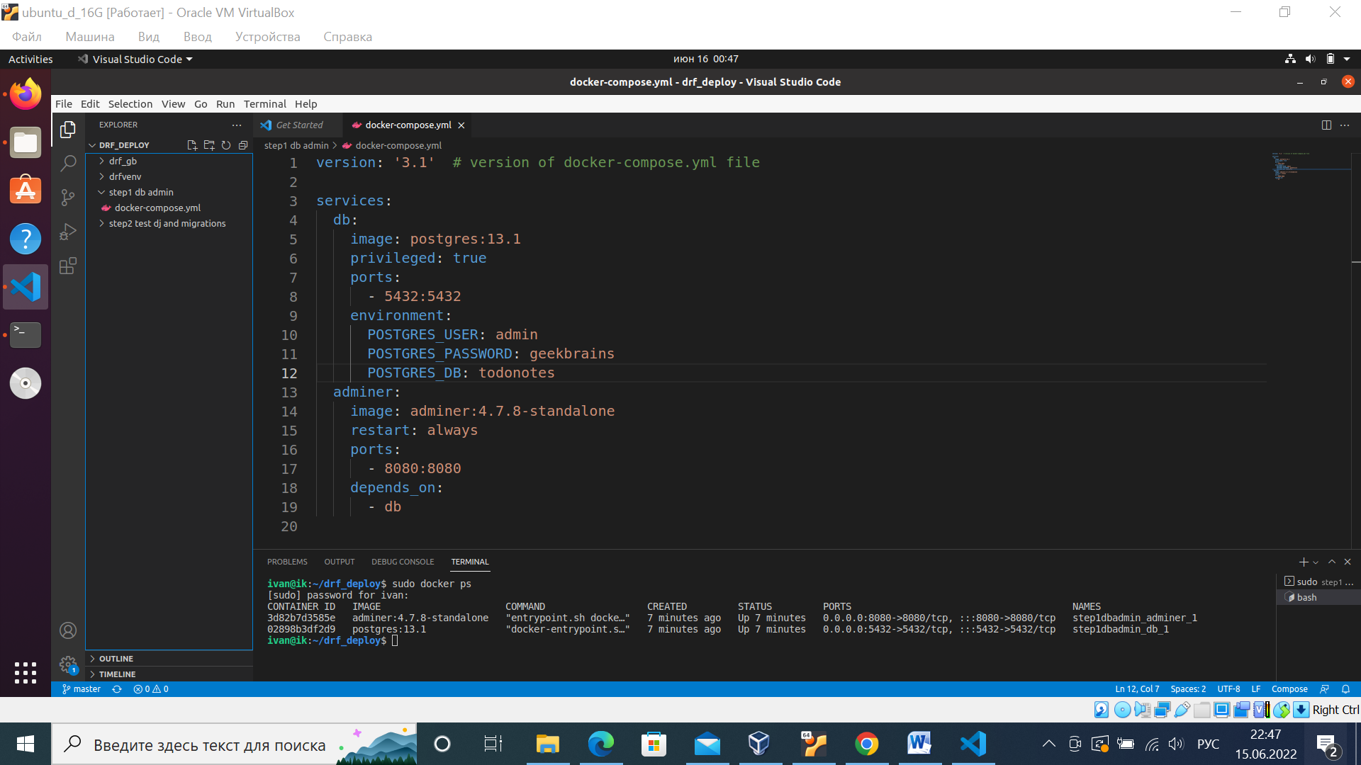

На втором шаге (запуска постгреса на тестовом сервере джанго) возникала ошибка, что синтаксис неверный, что в разделе порты ожидается массив. Оказывается пробел пропустил.

В докер файле копировал не ту папку в контейнер. По выводу в терминали наблюдаю установку apt, postgres, pip, requirements.txt.

Потом помешал запущенный админер. Удалил его из ямл файла. И использовал sudo docker up –build –remove-orphans. Сеттинги джанго исправил.

После этого все было запущено довольно быстро. Команды докерфайла и докер-компосюямл файла были выполнены. Но в браузере я ничего не увидел. Из-за ошибки invalid length of startup packet. 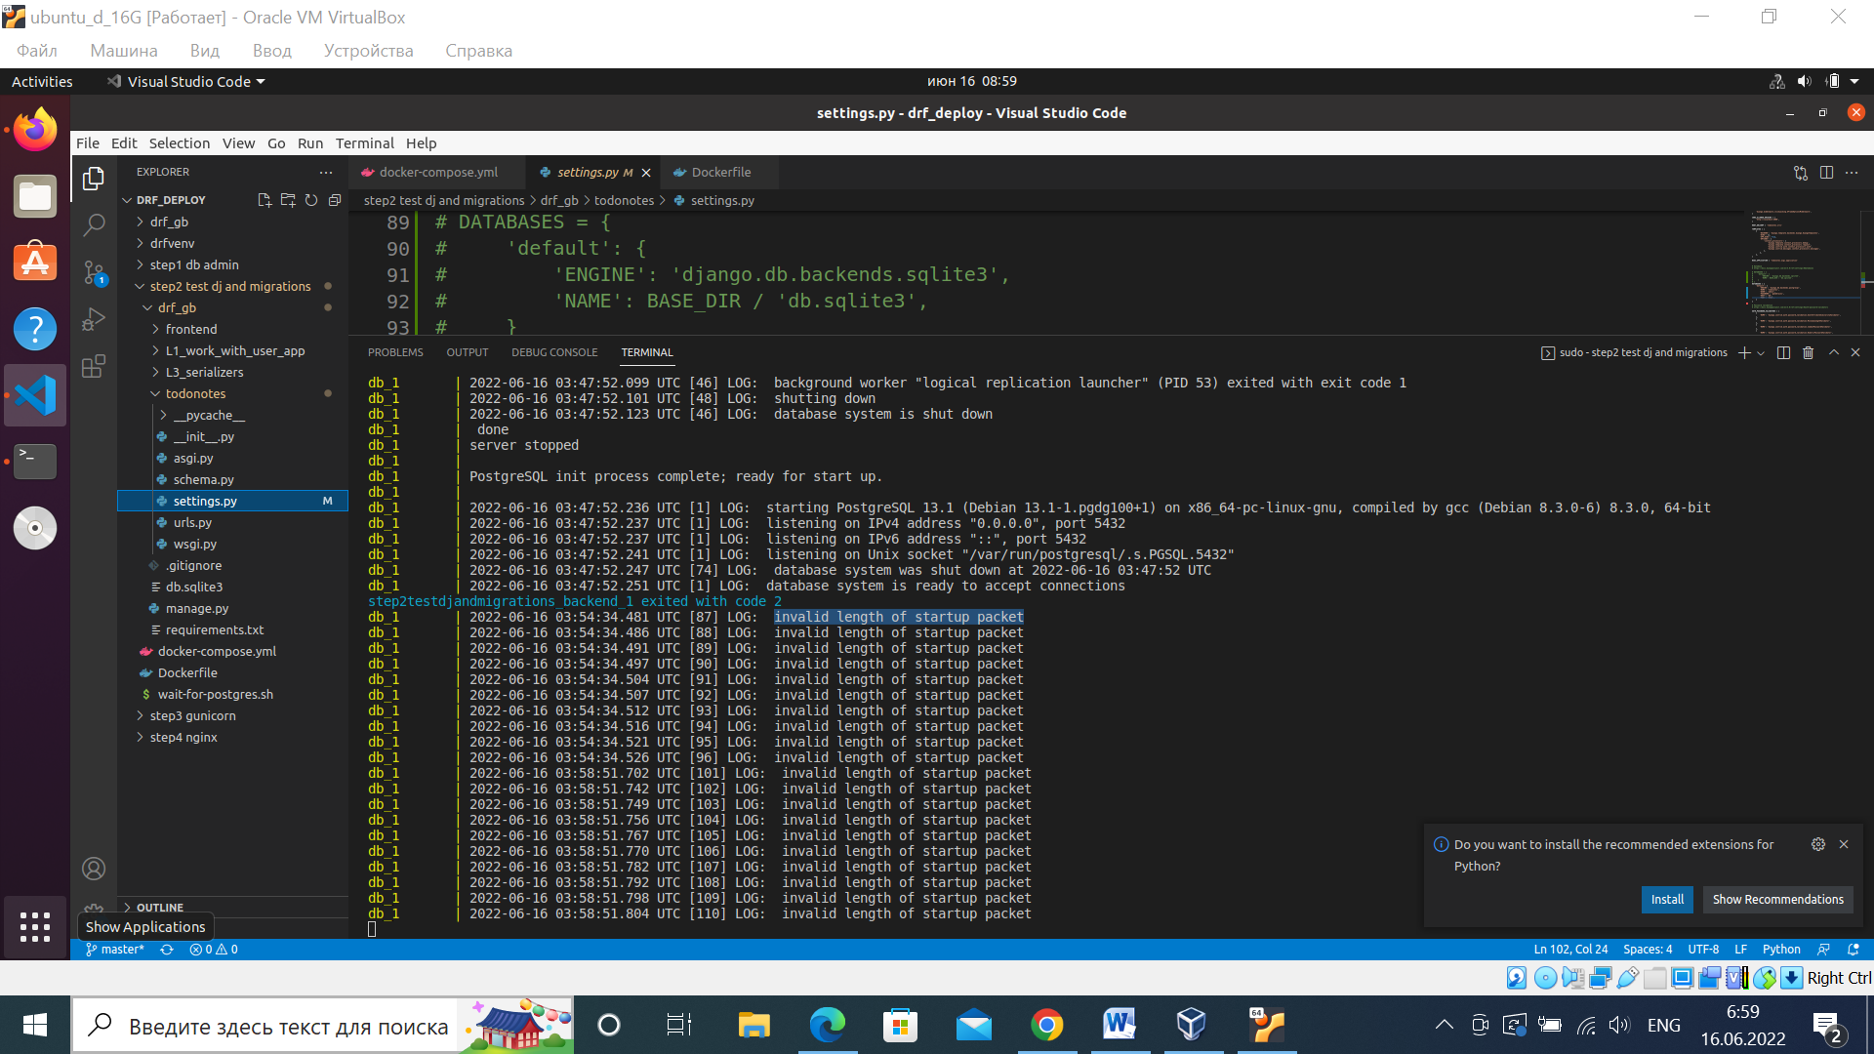

На третьем шаге заменил в ямл-файле команду запуска runserver на gunicorn todonotes.wsgi –b 0.0.0.0:8080. Если смотреть в терминал, то заработало. А в браузере по прежнему invalid length of startup packet.

На четвертом шаге получал manifest unknown из-за опечатки в слове alpine.

После чего пошли downloads.

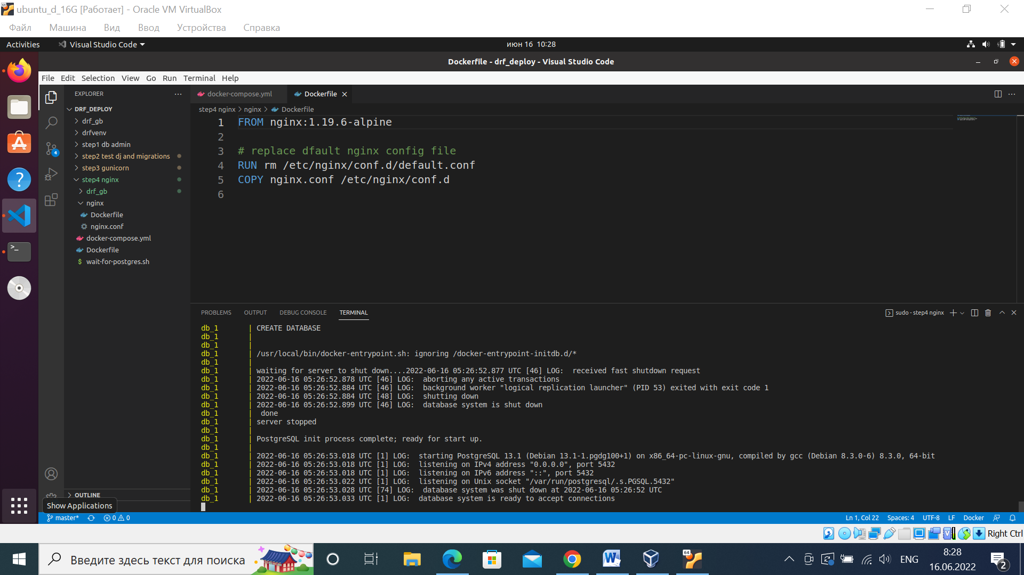

База как будто готова принимать соединения. Но в браузере по прежнему unable to connect. А терминал даже не показывает ошибку. Пробовал 127.0.0.1:8000, 127.0.0.1:8080, 0.0.0.0:5432, 0.0.0.0:8000 и 0.0.0.0:8080.

На пятом шаге задается конфиг нжинкса для фронта. Он очень общирный. В файле index.html указаны ссылки на js.

Затем надо дополнить nginx бэка корсами (заголовками).

Запущена сборка.

Возникла ошибка из-за того, что докерфайл и конфиг nginx.conf разместил не в папке фронтенд, а в папке frontend/src.

В итоге что-то запустилось. 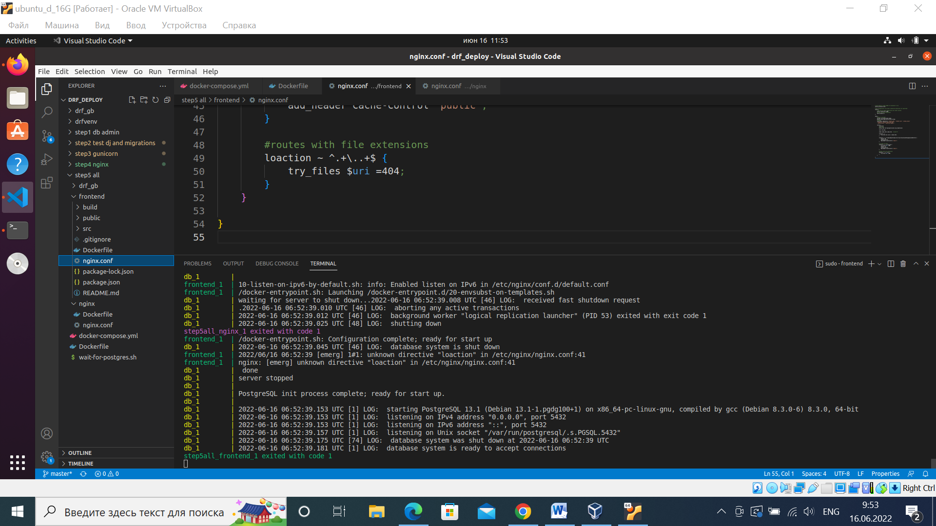

А в браузере по прежнему не увидел проекта.